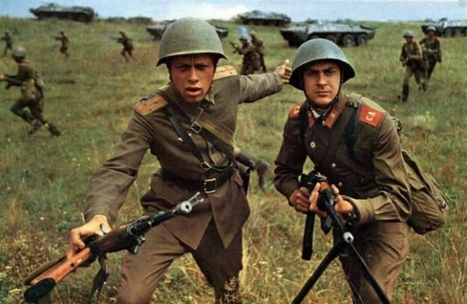 | Кривопусков Николай Федорович- офицер  Голимзянов Олег ученик 7 «А» МБОУ СОШ № 1 им.Сурикова

Профессия- Родине служить. Голимзянов Олег
Я хочу написать рассказ в память о моем дедушке Кривопускове Николае Федоровиче.
Отец моего дедушки Федор Сергеевич прошел всю войну. Он воевал под началом генерала Доватора, защищая Москву. Он награжден многими орденами и медалями. Дедушка слышал много рассказов о войне, как было страшно и тяжела. Гибли дети, старики. Но советские войска освободили много стран от фашистов и вернулись героями.
Когда дедушка учился в школе он много читал о войне, смотрел фильмы, где наши солдаты защищали Родину. Видимо это повлияло на выбор его профессии. У него зародилась мечта стать офицером, чтобы охранять свою землю, свой народ. Он стал заниматься спортом, подтянулся в учебе. Прослужив год в армии, его направили в Тамбовское военное училище. Так его мечта сбылась. Он служил добросовестно. Он имеет награды за хорошую службу, его направляли два раза в группу советских войск в Германии, где родилась моя мама. Отслужив в армии положенный срок, дедушка вышел на пенсию. Но до конца своей жизни в душе он оставался офицером.
Чтобы мечта осуществилась, надо поставить цель и стремится к ней.

